Computer Graphics Project #2, a moving robot

資工3B 王嘉羽 00957116

* 介紹:

這次的專案是做會動的機器人，我的設定是他是一個雪人，然後他發現了魔法杖，就撿了起來，變成魔法雪機器人。登豋愣登豋!!!就這樣誕生了一位魔法師，他可以飛行，還可以使用魔法(未來展望)，然後他會去異世界探險!!

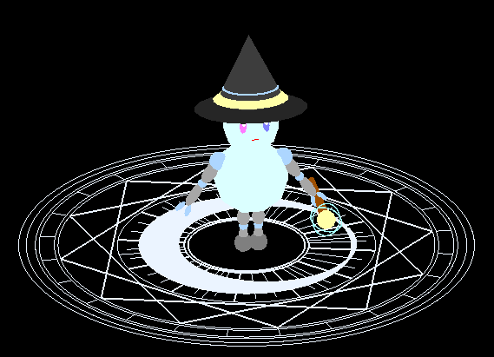 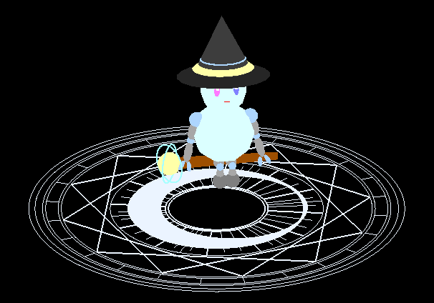

* 設計理念:

我很喜歡異世界的設定，所以透過這次project，我決定打造一個屬於自己的異世界。然後在異世界裡面我最喜歡的就是會用冰魔法的魔法師了，所以我的機器人是冰冰的雪人。

**🡪有利於加分的因素，用紅字標。**

* The scene graph (body parts + joints) of your robot:

(在最後2頁)

* The manual for controlling the motions:
  + WASD/wasd: 上下左右移動

(移動人的方向會換) (有動畫，不是單純移動)

* + - 按著不放: 走路
    - 連續按2下，再按著不放: 跑步
  + R/r: make turn (有動畫，不是單純旋轉)
  + P/p: 和物品互動
    - 靠近法杖可以撿起來，撿起來後會有法杖和帽子
    - 靠近搖椅可以坐上去(後面會解釋)
  + 空白鍵: 跳躍

(跳上跳下都會彎膝)

* + - 撿法杖前: 跳2下
    - 撿法杖後: 坐上法杖，可以飛，速度: 飛行 > 跑步 > 走路，再按一下會跳下來
  + Enter: 進入場景
    - 撿到法杖後，魔法陣會變色，在魔法陣範圍按下enter，可以到草原
    - 到草原後，在魔法陣enter，可以回去

(由於草原很大，我的視角是動態的，跟著雪人走) 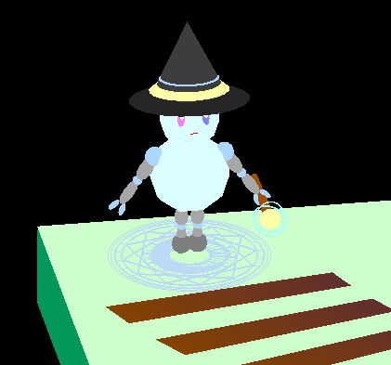 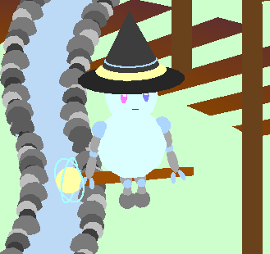

* + 障礙物碰撞:
    - 魔法杖可以撿，不能穿過。
    - 草原的河，不能過去，要過去只能用飛的。
    - 搖椅不能穿過，可以按P/p坐上去，搖椅會擺動。

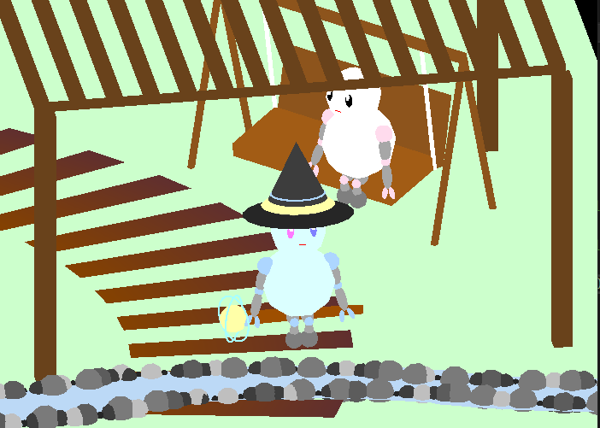 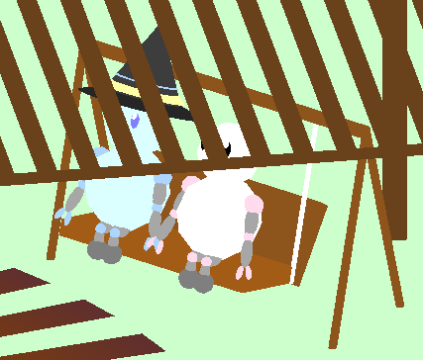

* Description of your ideas and algorithms
  + 演算法:
    - 動畫:

所有動態動作都是用timer計時，然後寫成像fsm那樣，用狀態去控制角度的加減。

* + - 判斷碰撞::
      * 法杖: 對中心軸跑for迴圈，判斷位移的座標有沒有相交。
      * 河流: 先求出所有河流的座標，判斷位移的座標有沒有相交，河流是很多圓形組成。
      * 搖椅: 對中心建立一個圓形，判斷到他的距離有無大於半徑。
      * 涼亭: 對柱子建立一個圓形，判斷到他的距離有無大於半徑。
  + ideas:
    - 職業切換: 法師和一般有不同效果
    - 場景 & 互動:主要分成2個場景，一個是可以逛的，一個是初始之地。都可以做一些些的互動。

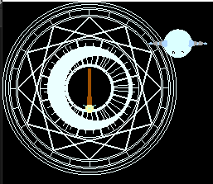 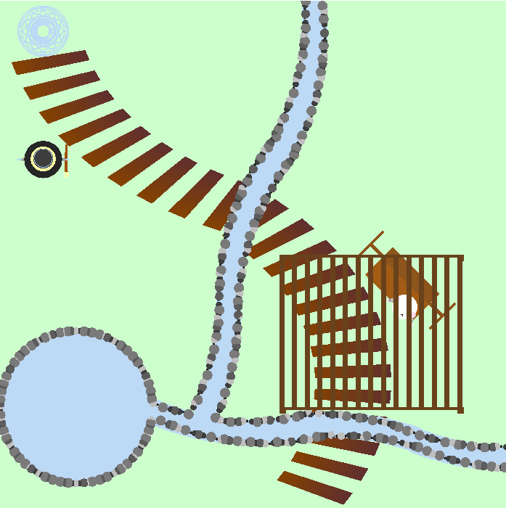

俯瞰圖

* Fancy idea:

會飛行

換裝(帽子)

搖椅可以坐，且會擺動

動態場景

轉移魔法陣

* 心得:

這次的作品真是太好玩了!!雖然一開始有點難入手，但是多多摸索，慢慢地還是做的出來的!而且做完很有成就感呢!

不過我其實一開始設計了很多東西，包括可以使用魔法的特效，跟寵物的設定，但因為段考qq，還有專題競賽和程式競賽，有點忙不過來….。不過聽說之後都是以這個作品為基礎去改良，所以之後有時間還是可以慢慢開發的!而且因為異世界的設定，所以之後萬一老師要求寫其他的，可擴充性都很高!